DIRECCION NACIONAL DE AVIACION CIVIL E INFRAESTRUCTURA AERONAUTICA
DIRECCIÓN DE INFRAESTRUCTURA AEROPORTUARIA
DIVISION ARQUITECTURA

Aeropuerto Internacional de Carrasco, “General Cesáreo L. Berisso”, 31 de octubre de 2022.
MEMORIA PARTICULAR
ACONDICIONAMIENTO DE BAÑO
Secretaria Asesoría Notarial - DINACIA

OBJETO. - Se procura acondicionar el baño de la Asesoría Notarial.

INTERVENCIÓN. -

- Suministro y colocación de cisterna plástica Blanca con botón frontal y colilla mallada de 30cm.
- Suministro y colocación de grifería bi-mando cromado, modelo BARI. Se incluirá dos colillas malladas de 40cm.
- Suministro y colocación de tapa de inodoro con asiento plástica color blanca.
- Cambio de goma de descarga (entrada al inodoro) y cambio de goma del inodoro en su conexión con la red primaria (piso).
LIMPIEZA DE OBRA. – Se realizará la limpieza total de la obra, dejándola en óptimas condiciones, sin escombros, residuos, materiales de desecho, con todos los elementos limpios, libres de polvo, grasa y marcas.
CONDICIONES GENERALES. -
El lugar de implantación de la obra se entregará al Contratista en perfecto estado y limpio.
El Contratista cumplirá con todas las reglamentaciones de Seguridad e Higiene para la Industria de la Construcción.
Garantía. La oferta incluirá una garantía por los materiales y la ejecución del trabajo de un (1) años.
PAGOS. -
DINACIA abonará el importe del contrato una vez terminadas las obras y con la conformidad del representante técnico de esta Unidad Ejecutora.
El Director de la División Arquitectura
Asesor V Grado 11
Arquitecto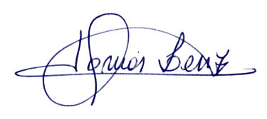
Tomas Lenzi

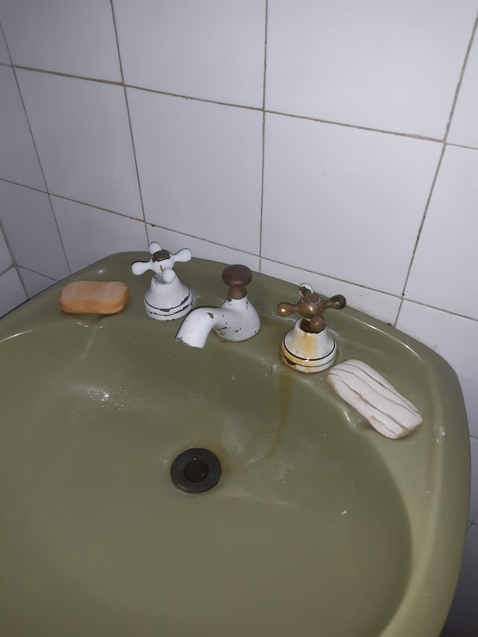
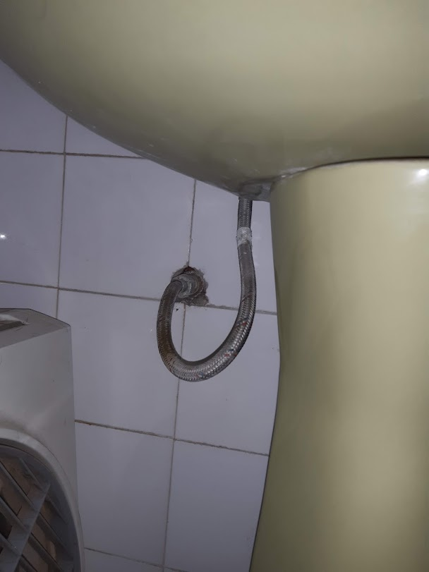

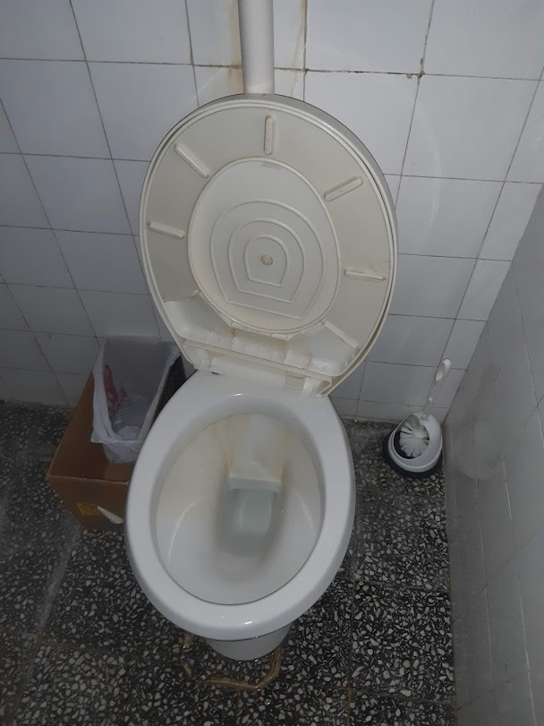

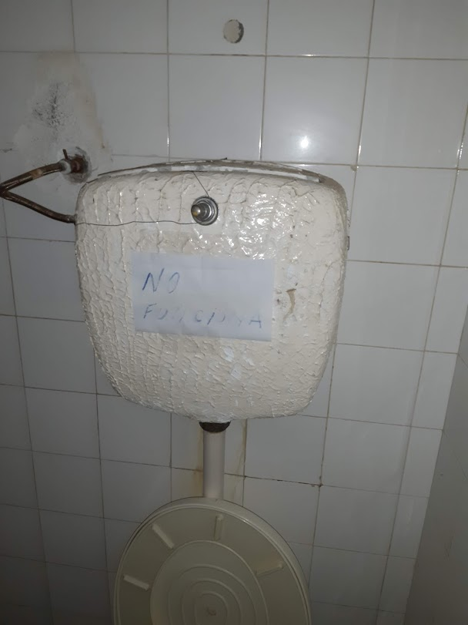

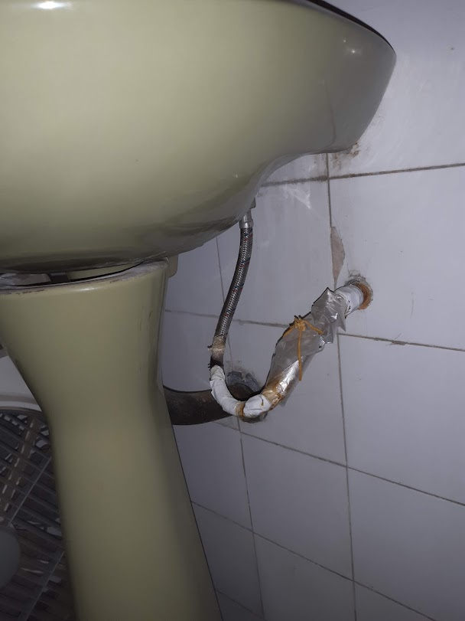

Sr. Proveedor:

Subir la oferta al Portal de Compras Estatales, en la línea, colocar el total estimado del trabajo (suministro y colocación) y adjuntar archivo con detalle del rubrado y características de los insumos cotizados.

Si resulta adjudicado, deberá contactarse con el Arquitecto Lenzi 26040408 int. 4465

